C V A r c h i t e c t e

Nationalité: Algérienne. B.zaroox@gmail.com
2/ FORMATIONS:

- 2010 : Diplôme d'Architecte université U.S.T.O Equipment, Architecture. Projet de fin d’études : B i b l i o t h è q u e.
- 2001 : Obtention du baccalauréat scientifique,
motion assez Bien.

3/ INFORMATIONS COMPLEMENTAIRES : Expériences professionnelles:
- Depuis 2007: Stage société de promotion immobilière.
Langues et logiciel : Français: Lu, écrit, parlé.
- Anglais: Notion.
- Logiciel: Architecture Auto CAD, Word, Excel, Internet explorer. Loisirs et Centres d'intérêts: Loisirs : Aménagement de jardins, jardinage.

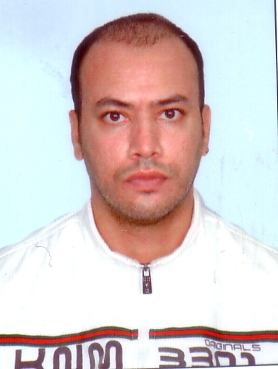

1/ COMPETENCES :
Monsieur : Bendaha Yousef.
Adresse : Lotissement 380 lot n 34, canastal - Oran Algérie.
Code postal : 31000 Oran.
28 ans, célibataire, Permis B
Tel : (+213) 06 69 29 72 52
- A r c h i t e c t e

